new template

Table of Contents

R Markdown 1

Including Plots 2

2 旱区农业科技资源配置 2

2.5 科技服务 2

2.5.1 国家农业科技园区 2

2.5.2 国家农业科技创新联盟 6

2.5.3 技术示范转移机构 8

2.5.4 高技术产业和科技企业 10

## R Markdown

This is an R Markdown document. Markdown is a simple formatting syntax for authoring HTML, PDF, and MS Word documents. For more details on using R Markdown see <http://rmarkdown.rstudio.com>.

When you click the **Knit** button a document will be generated that includes both content as well as the output of any embedded R code chunks within the document. You can embed an R code chunk like this:

|  |  |  |
| --- | --- | --- |
|  | speed | dist |
|  | Min. : 4.0 | Min. : 2.00 |
|  | 1st Qu.:12.0 | 1st Qu.: 26.00 |
|  | Median :15.0 | Median : 36.00 |
|  | Mean :15.4 | Mean : 42.98 |
|  | 3rd Qu.:19.0 | 3rd Qu.: 56.00 |
|  | Max. :25.0 | Max. :120.00 |

## Including Plots

You can also embed plots, for example:

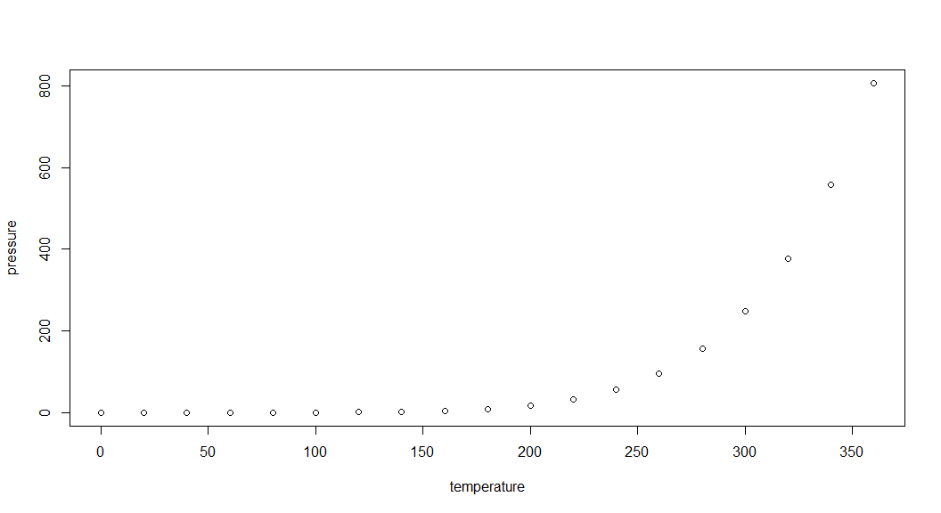

Note that the echo = FALSE parameter was added to the code chunk to prevent printing of the R code that generated the plot.

|  |  |
| --- | --- |
| speed | dist |
| 4 | 2 |
| 4 | 10 |
| 7 | 4 |
| 7 | 22 |
| 8 | 16 |
| 9 | 10 |

# 2 旱区农业科技资源配置

## 2.5 科技服务

### 2.5.1 国家农业科技园区

2019年科技部对2016年认定的第七批共82家国家农业科技园区进行了建设验收检查，其中旱区77家（见表@ref(tab:check-agri-park)）。验收检查结果中，通过验收的旱区国家农业科技园区共有44家，非旱区园区共33。未通过验收的旱区国家农业科技园区共有2家，非旱区园区共3。

国家农业科技园区第七批验收结果（2019年） Table 2-1 results of acceptance for the seventh batch of the National Agricultural Science and Technology Park (2019) 说明：名单按省份拼音排序。 资料来源：科技部网站，国科办农2019〔87〕号。

|  |  |  |  |  |
| --- | --- | --- | --- | --- |
| 年份 | 序号 | 省份 | 园区 | 评估结果 |
| 2019 | 1 | 北京 | 北京密云国家农业科技园区 | 通过 |
| 2019 | 2 | 北京 | 北京房山国家农业科技园区 | 通过 |
| 2019 | 3 | 甘肃 | 甘肃甘南国家农业科技园区 | 通过 |
| 2019 | 4 | 甘肃 | 甘肃临夏国家农业科技园区 | 通过 |
| 2019 | 5 | 甘肃 | 甘肃白银国家农业科技园区 | 通过 |
| 2019 | 6 | 河北 | 河北滦平国家农业科技园区 | 通过 |
| 2019 | 7 | 河北 | 河北辛集国家农业科技园区 | 通过 |
| 2019 | 8 | 河北 | 河北固安国家农业科技园区 | 通过 |
| 2019 | 9 | 河北 | 河北威县国家农业科技园区 | 通过 |
| 2019 | 10 | 河北 | 河北涿州国家农业科技园区 | 通过 |
| 2019 | 11 | 河北 | 河北丰宁国家农业科技园区 | 通过 |
| 2019 | 12 | 河北 | 河北大厂国家农业科技园区 | 通过 |
| 2019 | 13 | 河南 | 河南周口国家农业科技园区 | 通过 |
| 2019 | 14 | 河南 | 河南商丘国家农业科技园区 | 通过 |
| 2019 | 15 | 河南 | 河南驻马店国家农业科技园区 | 通过 |
| 2019 | 16 | 河南 | 河南焦作国家农业科技园区 | 通过 |
| 2019 | 17 | 河南 | 河南安阳国家农业科技园区 | 通过 |
| 2019 | 18 | 河南 | 河南漯河国家农业科技园区 | 通过 |
| 2019 | 19 | 黑龙江 | 黑龙江佳木斯国家农业科技园区 | 通过 |
| 2019 | 20 | 吉林 | 吉林白山国家农业科技园区 | 通过 |
| 2019 | 21 | 辽宁 | 辽宁锦州国家农业科技园区 | 通过 |
| 2019 | 22 | 内蒙古 | 内蒙古通辽国家农业科技园区 | 通过 |
| 2019 | 23 | 内蒙古 | 内蒙古巴彦淖尔国家农业科技园区 | 通过 |
| 2019 | 24 | 内蒙古 | 内蒙古鄂尔多斯国家农业科技园区 | 通过 |
| 2019 | 25 | 宁夏 | 宁夏中卫国家农业科技园区 | 通过 |
| 2019 | 26 | 青海 | 青海海西国家农业科技园区 | 通过 |
| 2019 | 27 | 青海 | 青海海北国家农业科技园区 | 通过 |
| 2019 | 28 | 青海 | 青海海南国家农业科技园区 | 通过 |
| 2019 | 29 | 山东 | 山东威海国家农业科技园区 | 通过 |
| 2019 | 30 | 山东 | 山东栖霞国家农业科技园区 | 通过 |
| 2019 | 31 | 山东 | 山东邹城国家农业科技园区 | 通过 |
| 2019 | 32 | 山东 | 山东菏泽国家农业科技园区 | 通过 |
| 2019 | 33 | 山东 | 山东滨城国家农业科技园区 | 通过 |
| 2019 | 34 | 山东 | 山东潍坊国家农业科技园区 | 通过 |
| 2019 | 35 | 山东 | 山东聊城国家农业科技园区 | 通过 |
| 2019 | 36 | 山东 | 山东济南国家农业科技园区 | 通过 |
| 2019 | 37 | 山东 | 山东莒南国家农业科技园区 | 通过 |
| 2019 | 38 | 山东 | 山东枣庄国家农业科技园区 | 通过 |
| 2019 | 39 | 陕西 | 陕西铜川国家农业科技园区 | 通过 |
| 2019 | 40 | 陕西 | 陕西西咸国家农业科技园区 | 通过 |
| 2019 | 41 | 西藏 | 西藏那曲国家农业科技园区 | 通过 |
| 2019 | 42 | 新疆 | 新疆温宿国家农业科技园区 | 通过 |
| 2019 | 43 | 新疆 | 新疆生产建设兵团胡杨河国家农业科技园区 | 通过 |
| 2019 | 44 | 新疆 | 新疆沙湾国家农业科技园区 | 通过 |
| 2019 | 45 | 河北 | 河北白洋淀国家农业科技园区 | 不通过 |
| 2019 | 46 | 新疆 | 新疆农垦科学院国家农业科技园区 | 不通过 |

2019年科技部组织了对第1-5批共115家国家农业科技园区进行了综合评估，其中参与评估的旱区园区共60家（见表@ref(tab:eval-agri-park)）。经园区自评估、视频答辩、现场考察以及综合评议等评估环节，评估结果为优秀的旱区园区共有9家，非旱区园区共有11家。评估结果为达标的旱区园区共有45家，非旱区园区共40家。评估结果为不达标的旱区园区共有6家，非旱区园区共有4家。

国家农业科技园区综合评估结果（2019年） Table 2-2 Comprehensive assessment results of national Agricultural Science and Technology Parks (2019) 说明：名单按省份拼音排序。 资料来源：科技部网站，国科办农2019〔87〕号。

|  |  |  |  |
| --- | --- | --- | --- |
| 序号 | 省份 | 园区 | 评估结果 |
| 1 | 北京 | 北京昌平国家农业科技园区 | 优秀 |
| 2 | 北京 | 北京顺义国家农业科技园区 | 优秀 |
| 3 | 河北 | 河北邯郸国家农业科技园区 | 优秀 |
| 4 | 黑龙江 | 黑龙江建三江国家农业科技园区 | 优秀 |
| 5 | 吉林 | 吉林公主岭国家农业科技园区 | 优秀 |
| 6 | 宁夏 | 宁夏吴忠国家农业科技园区 | 优秀 |
| 7 | 山东 | 山东寿光国家农业科技园区 | 优秀 |
| 8 | 山东 | 山东济宁国家农业科技园区 | 优秀 |
| 9 | 新疆 | 新疆昌吉国家农业科技园区 | 优秀 |
| 10 | 北京 | 北京通州国家农业科技园区 | 达标 |
| 11 | 甘肃 | 甘肃定西国家农业科技园区 | 达标 |
| 12 | 甘肃 | 甘肃天水国家农业科技园区 | 达标 |
| 13 | 甘肃 | 甘肃武威国家农业科技园区 | 达标 |
| 14 | 河北 | 河北三河国家农业科技园区 | 达标 |
| 15 | 河北 | 河北唐山国家农业科技园区 | 达标 |
| 16 | 河南 | 河南许昌国家农业科技园区 | 达标 |
| 17 | 河南 | 河南南阳国家农业科技园区 | 达标 |
| 18 | 河南 | 河南鹤壁国家农业科技园区 | 达标 |
| 19 | 黑龙江 | 黑龙江大庆国家农业科技园区 | 达标 |
| 20 | 黑龙江 | 黑龙江黑河国家农业科技园区 | 达标 |
| 21 | 吉林 | 吉林松原国家农业科技园区 | 达标 |
| 22 | 吉林 | 吉林通化国家农业科技园区 | 达标 |
| 23 | 辽宁 | 辽宁阜新国家农业科技园区 | 达标 |
| 24 | 辽宁 | 辽宁辉山国家农业科技园区 | 达标 |
| 25 | 辽宁 | 辽宁海城国家农业科技园区 | 达标 |
| 26 | 辽宁 | 辽宁铁岭国家农业科技园区 | 达标 |
| 27 | 辽宁 | 大连金州国家农业科技园区 | 达标 |
| 28 | 辽宁 | 大连旅顺国家农业科技园区 | 达标 |
| 29 | 内蒙古 | 内蒙古赤峰国家农业科技园区 | 达标 |
| 30 | 内蒙古 | 内蒙古乌兰察布国家农业科技园区 | 达标 |
| 31 | 宁夏 | 宁夏石嘴山国家农业科技园区 | 达标 |
| 32 | 宁夏 | 宁夏固原国家农业科技园区 | 达标 |
| 33 | 青海 | 青海西宁国家农业科技园区 | 达标 |
| 34 | 青海 | 青海海东国家农业科技园区 | 达标 |
| 35 | 山东 | 山东滨州国家农业科技园区 | 达标 |
| 36 | 山东 | 山东泰安国家农业科技园区 | 达标 |
| 37 | 山东 | 山东烟台国家农业科技园区 | 达标 |
| 38 | 山东 | 青岛即墨国家农业科技园区 | 达标 |
| 39 | 山西 | 山西晋中国家农业科技园区 | 达标 |
| 40 | 山西 | 山西运城国家农业科技园区 | 达标 |
| 41 | 山西 | 山西吕梁国家农业科技园区 | 达标 |
| 42 | 陕西 | 陕西渭南国家农业科技园区 | 达标 |
| 43 | 陕西 | 陕西杨凌国家农业科技园区 | 达标 |
| 44 | 陕西 | 陕西榆林国家农业科技园区 | 达标 |
| 45 | 天津 | 天津津南国家农业科技园区 | 达标 |
| 46 | 天津 | 天津滨海国家农业科技园区 | 达标 |
| 47 | 西藏 | 西藏拉萨国家农业科技园区 | 达标 |
| 48 | 西藏 | 西藏日喀则国家农业科技园区 | 达标 |
| 49 | 新疆 | 新疆伊犁国家农业科技园区 | 达标 |
| 50 | 新疆 | 新疆乌鲁木齐国家农业科技园区 | 达标 |
| 51 | 新疆 | 新疆和田国家农业科技园区 | 达标 |
| 52 | 新疆 | 新疆生产建设兵团石河子国家农业科技园区 | 达标 |
| 53 | 新疆 | 新疆生产建设兵团阿拉尔国家农业科技园区 | 达标 |
| 54 | 新疆 | 新疆生产建设兵团五家渠国家农业科技园区 | 达标 |
| 55 | 北京 | 北京延庆国家农业科技园区 | 不达标 |
| 56 | 河南 | 河南濮阳国家农业科技园区 | 不达标 |
| 57 | 吉林 | 吉林延边国家农业科技园区 | 不达标 |
| 58 | 内蒙古 | 内蒙古和林格尔国家农业科技园区 | 不达标 |
| 59 | 宁夏 | 宁夏银川国家农业科技园区 | 不达标 |
| 60 | 新疆 | 新疆哈密国家农业科技园区 | 不达标 |

### 2.5.2 国家农业科技创新联盟

2014年以来，我国农业部开始启动国家农业科技创新联盟建设。围绕“一个产业问题、一个科学命题、一个团队支撑、一套运行机制”的要求，按照“有目标、有任务、有团队、有资金、有考核”的标准，通过创新实体化、一体化、共建共享等运行机制，一批产业性、区域性和专业性联盟先后建立，构建了上中下游协同攻关新模式，创建了共建共享共用的农业科技资源新平台，形成了多学科集成综合解决区域重大问题新途径。2019年，农业部委托第三方研究中心对2017年年底前成立的62个联盟开展评估工作，点评估各联盟在激发联盟主体间优势互补和协同协作等方面，在凝练共同任务联合解决重大问题等方面所发挥的示范引领作用。经过认真评估首批共认定34个国家农业科技创新联盟，其中15个为标杆联盟（见表2-@ref(tab:check-agri-alliance)）。

首批国家农业科技创新联盟认定结果（2019年） Table 2-3 Assessment of the first batch of national agricultural science and technology innovation alliance (2019) 说明： 资料来源：农业网站

|  |  |  |  |
| --- | --- | --- | --- |
| 序号 | 联盟名称 | 类型 | 等级 |
| 1 | 棉花产业联盟 | 产业联盟 | 标杆联盟 |
| 2 | 奶业科技创新联盟 | 产业联盟 | 标杆联盟 |
| 3 | 天敌昆虫科技创新联盟 | 产业联盟 | 标杆联盟 |
| 4 | 高效复合肥料科技创新联盟 | 产业联盟 | 标杆联盟 |
| 5 | 水稻商业化分子育种技术创新联盟 | 产业联盟 | 标杆联盟 |
| 6 | 渔业装备科技创新联盟 | 产业联盟 | 标杆联盟 |
| 7 | 谷物收获机械科技创新联盟 | 产业联盟 | 标杆联盟 |
| 8 | 奶牛育种自主创新联盟 | 产业联盟 | 标杆联盟 |
| 9 | 农业废弃物循环利用科技创新联盟 | 产业联盟 | 一般联盟 |
| 10 | 高效低风险农药科技创新联盟 | 产业联盟 | 一般联盟 |
| 11 | 化肥减量增效科技创新联盟 | 产业联盟 | 一般联盟 |
| 12 | 兽药产业技术创新联盟 | 产业联盟 | 一般联盟 |
| 13 | 猕猴桃科技创新联盟 | 产业联盟 | 一般联盟 |
| 14 | 食药同源产业科技创新联盟 | 产业联盟 | 一般联盟 |
| 15 | 智慧农业科技创新联盟 | 产业联盟 | 一般联盟 |
| 16 | 江苏省农业科技创新联盟 | 区域联盟 | 标杆联盟 |
| 17 | 陕西省农业科技创新联盟 | 区域联盟 | 标杆联盟 |
| 18 | 热区石漠化山地绿色高效农业科技创新联盟 | 区域联盟 | 标杆联盟 |
| 19 | 东北区域玉米秸秆综合利用协同创新联盟 | 区域联盟 | 标杆联盟 |
| 20 | 湖北省农业科技创新联盟 | 区域联盟 | 标杆联盟 |
| 21 | 广东省农业科技创新联盟 | 区域联盟 | 一般联盟 |
| 22 | 甘肃省农业科技创新联盟 | 区域联盟 | 一般联盟 |
| 23 | 丝绸之路农业教育科技创新联盟 | 区域联盟 | 一般联盟 |
| 24 | 京津冀农业科技创新联盟 | 区域联盟 | 一般联盟 |
| 25 | 华北农业节水增效协同创新联盟 | 区域联盟 | 一般联盟 |
| 26 | 山西省农业科技创新联盟 | 区域联盟 | 一般联盟 |
| 27 | 农产品产地重金属污染综合防治协同创新联盟 | 区域联盟 | 一般联盟 |
| 28 | 湖南省农业科技创新联盟 | 区域联盟 | 一般联盟 |
| 29 | 湘鄂赣农业科技创新联盟 | 区域联盟 | 一般联盟 |
| 30 | 西北农林科技创新联盟 | 区域联盟 | 一般联盟 |
| 31 | 农业大数据与信息服务联盟 | 专业联盟 | 标杆联盟 |
| 32 | 小麦赤霉病综合防控协同创新联盟 | 专业联盟 | 标杆联盟 |
| 33 | 农业基因组科技创新联盟 | 专业联盟 | 一般联盟 |
| 34 | 深蓝渔业科技创新联盟 | 专业联盟 | 一般联盟 |

### 2.5.3 技术示范转移机构

据全国技术市场统计，截至2017年底，全国共签订技术合同367586项，成交金额为13424.22亿元，同比增长14.71%和17.68%。全国技术市场继续保持中高速增长势头。旱区技术交易市场整体表现为技术净吸纳，技术引进的需求空间巨大（见图2-@ref(fig:facet-tech-contract)）。从交易合同数来看，2012年技术交易合同总数为26.6万项，技术交易净吸纳1.2万项；而2018年技术交易合同总数为40.4万项，技术净吸纳交易合同数扩大到2.3万项；从交易金额来看，2012年技术交易总金额为6593.3亿元，技术净吸纳交易金额为1080.7亿元；而2018年技术交易总金额为1.6358710^{4}亿元，技术净吸纳交易金额扩大到2527.6亿元。

(ref:cap-tech-contract) 旱区技术合同成交情况（2012-2018年） Figure 2-1 Trade of technology contract in dryland area (2012-2018)

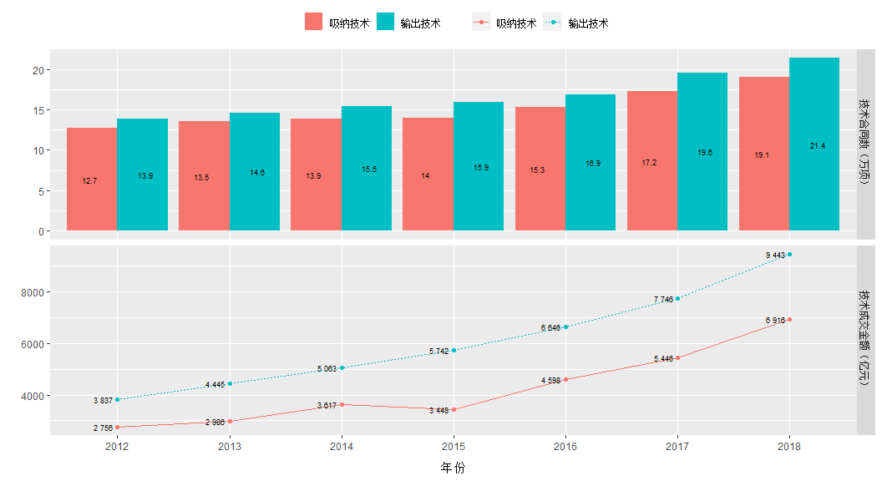

(ref:cap-tech-contract)

从旱区各省的技术交易合同数来看（见图2-@ref(fig:butterlfy-amount)），交易合同总数排在前五的省份分别为北京（143.7千项）、山东（67千项）、陕西（57.3千项）、辽宁（31.9千项）、天津（20.5千项）。其中：技术交易合同数表现为净输出的前五个省份分别为北京（21.3千项）、陕西（18.6千项）、辽宁（2.8千项）、天津（1.9千项）、山东（1.6千项）；技术交易合同数表现为净吸纳的前五个省份分别为内蒙古（5.2千项）、河北（4.3千项）、新疆（3千项）、山西（3千项）、河南（1.8千项）。

从旱区各省的技术交易金额来看（见图2-@ref(fig:butterlfy-funds)），技术交易总金额排在前五的省份分别为北京（7205亿元）、山东（1758.6亿元）、陕西（1716.7亿元）、天津（1033.2亿元）、吉林（773.9亿元）。技术交易金额表现为净输出的前五个省份分别为北京（2710.7亿元）、陕西（533.9亿元）、天津（338亿元）、辽宁（201.3亿元）、黑龙江（5.2亿元）；技术交易合同数表现为净吸纳的前五个省份分别为河南（223.2亿元）、河北（219.6亿元）、内蒙古（207亿元）、新疆（146.3亿元）、山东（118.7亿元）。

(ref:cap-butterlfy-amount) 旱区省份吸纳和输出技术的市场交易合同数（2018年） Figure 2-2 Contracts comparison of the technology transaction market between provinces in the dryland area (2018) ） 说明：图中没有统计北京数据。

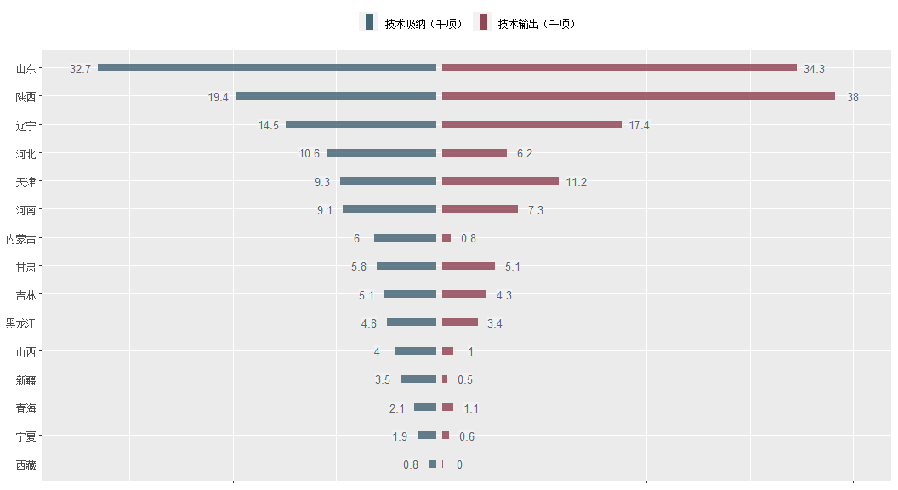

(ref:cap-butterlfy-amount)

(ref:cap-butterlfy-funds) 旱区省份吸纳和输出技术的市场交易成交金额（2018年） Figure 2-3 Funds comparison of the technology transaction market between provinces in the dryland area (2018) 说明：图中没有统计北京数据。

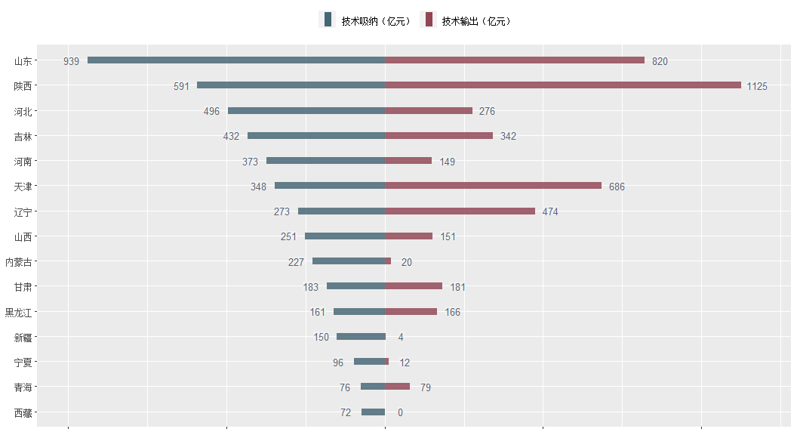

(ref:cap-butterlfy-funds)

### 2.5.4 高技术产业和科技企业

从旱区高技术企业数量来看，旱区大部分省份还缺少高技术企业。2018年全国高技术产业企业数为3.357310^{4}家，比2016年的30798家增加8.4%；其中旱区拥有高技术企业数7086家，约占全国总数的1/5，比2016年的7527家减少5.9%。对比来看（见图2-@ref(fig:bar-hitech-firms)），2018年旱区16个省区平均拥有的高技术企业数量为442.875家，比2016年的平均数470.4375家有所减少，但仍远低于全国省均拥有高技术企业数水平1083家。旱区仅有山东（2207家）和河南（1261家）超过了全国省均拥有高技术企业数。就旱区省份而言，超过旱区省均高技术企业数（470家）的还有四个省份：北京（795家）、河北（633家）、天津（533家）、辽宁（460家）。西北部其他旱区省份的高技术企业分布明显较少。

(ref:bar-hitech-firms) 旱区省份高新技术企业数分布及变化（2016-2018年） Amounts distribution of the high-tech enterprises in dryland area (2016-2018)

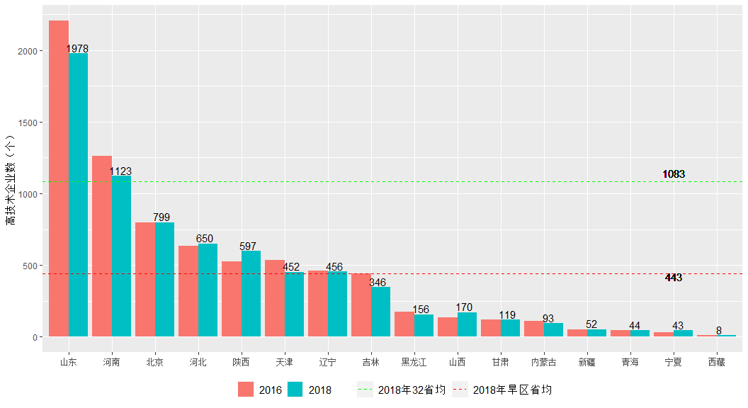

(ref:bar-hitech-firms)

## 图题

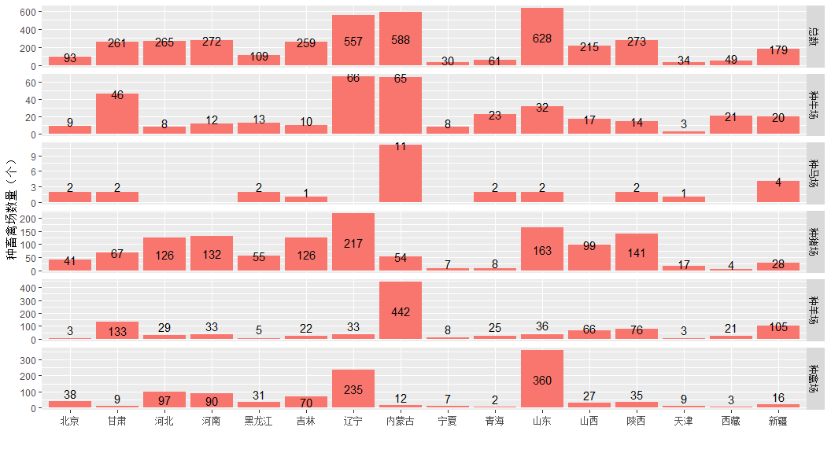

图 5-2: 旱区省份畜牧业种畜禽场数量的分布（2018年） Figure 5-6 Number Distribution of Breeding and Poultry Farms of Animal Husbandry in Dryland Province (2018) 说明：a.省份排序按国家统计局的省份序号标准从小到大排。b.图中若未标注数量，则表明对应的统计数值为0或数据缺失。 资料来源：《中国畜牧兽医年鉴》2019年

## 表说明及资料来源 source code

说明： a.功能研究室按拼音次序罗列，序号依次标为1、2、3等，不同研究室之间用短竖线区隔。b.功能研究室下设若干研究岗位，括号内数值表示研究岗位的设置总数。c.研究岗位按拼音次序罗列。

资料来源： 农业农村部网站，对2011-2021年期间现代农业技术产业体系的相关公示文件进行整理得到。

## 文献综述

近年来，我国畜牧业体量快速扩大、产业整体质量得到重大提升，扭转了畜产品供给短缺的局面，畜牧业已经成为农业和农村经济中的重要产业。畜牧业规模化程度稳步提升，生产效率不断提高。优质饲草的重要性得到认可，种养结合、农牧循环养殖模式开始推广。然而，畜牧种业和畜牧生产机械装备仍是我国当前畜牧业发展的短板和瓶颈，具体表现为关键核心科技和装备机械对外依存度高（王明利，2018）。随着我国对自主创新研发的重视和持续投入，新技术、新工艺、新模式、新装备等，开始在畜牧业中逐步得到推广应用，改善了我国畜牧业生产环境、动物健康和养殖效率，缩小了同畜牧业发达国家和地区的差距，大大推动了畜牧业的科技贡献率，提高了畜牧养殖业经济效益和环境社会效益（石志芳, 席磊，2018）。

## 参考文献

王明利，. 改革开放四十年我国畜牧业发展:成就、经验及未来趋势[J]. 农业经济问题, 2018(08): 60–70.

石志芳, 席磊，. 新时代我国畜牧业的发展趋势与对策[J]. 家畜生态学报, 2018(06 vo 39): 1–4+33.